Tekmovanja v znanju matematike v šolskem letu 2020/2021
Matemček:
Datum: 06. 11. 2020 (šolsko), 20. 11. 2020 (državno)

Mednarodni matematični Kenguru:
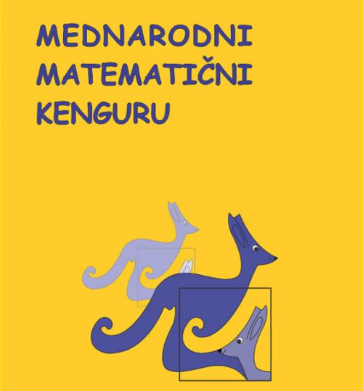
Datum: 18. 3. 2021

Logična pošast:
Datum: 07. 05. 2021 (šolsko), 21. 05. 2021 (državno)

Jerneja Lovšin Dodič, učiteljica matematike

